تحلیل ساختاری لوگو متحرک به کار رفته در تبلیغات تلویزیونی ایران

نازنین رحمانی¹
زهرا حسین نژاد²

چکیده
پخش تبلیغات تلویزیونی، بخشی از برنامه های تعریف شده در واحد صداوسیما می باشد که هدف آن معرفی محصولات و خدمات صاحبان کسب و کار است.آگهی تلویزیونی یکی از منابع مهم در درآمدزایی شبکه ها و همچنین جذب مخاطب و مشتری برای برندها می باشد.نیاز است که برای جذب بیشتر مخاطب از لوگو برندها به بهترین شیوه طراحی صورت گیرد.یکی از این شیوه ها در طراحی تبلیغات تلویزیونی طراحی لوگوهای متحرک است. هدف پژوهش تحلیل هویت بصری با روش ساختار طرح در لوگوهای برندها و تبلیغات آنان که جهت جذب مشتری از طریق طرح خلاق می باشد.و جایگاه قرارگیری لوگو ها در تبلیغات تلویزیونی برندها چیست؟ این پژوهش از شیوه کتابخانه ای و تجزیه و تحلیل داده ها به روش توصیفی و تحلیلی می باشد.تحلیل نمونه ها به روش پژوهش کمی و ساختاری انجام شده است. نتایج نشان می دهد که در تبلیغات تلویزیونی از یک ساختار تبعیت کرده اند و از لوگومتحرک برندهای مورد تبلیغ درآخر استفاده شده است و این لوگوها جایگاه برتری نسبت به عناصر دیگر طراحی شده در این تبلیغات ندارند.

کلیدواژه: تبلیغات تلویزیونی، تلویزیون، برند، آرم متحرک، هویت بصری
1.دانشجوی دکتری پژوهش هنر، دانشگاه آزاد اسلامی واحد بین المللی کیش. nazaninrahmani11@gmail.com
2. استادیار، عضو هیات علمی دانشکده هنر و معماری، دانشگاه علم و فرهنگ، تهران، ایران. hoseinnezhad@usc.ac.ir

مقدمه
موشن گرافیک از دو واژه موشن به معنای حرکت و گرافیک به معنای تصاویری همچون وکتورها و تصاویری که عموما با برنامه های گرافیکی همچون فتوشاپ و ... ساخته میشوند، تشکیل شده است و اصولا به همراه صدا توسط برنامه هایی مالتی مدیا¹همچون ادوب افترافکت²ساخته میشوند.جان ویتنی³ اولین کسی بود که کلمه موشن گرافیک را وارد فرهنگ و لغات مربوط به دنیای مالتی مدیا کرد .از سویی دیگر با توجه با اینکه دانش ادغام تصاویر و حرکت آنها به همراه صدا که در ساخت تیزر تبلیغاتی⁴،انیمیشن های دوبعدی،برنامه های آموزشی و...کاربرد دارد و عدم نیاز به دوربین و نور و فیلمبرداری و عدم نیاز به بازیگرو استفاده از رنگ های جذاب، تصاویر گرافیکی متنوع و خلق افکت⁵ هایی با جذب مخاطب همگی دلایلی هستند که موشن گرافیک امروزه جزو پرطرفدارترین روشها به ویژه برای تبلیغات مورد استفاده است، از اینرو مساله ی اصلی جایگاه اینگونه طراحی در تبلیغات رسانه ای محصولات تجاری است. هنر پویا سازی تصاویر در دنیای تبلیغات تجاری می تواند بسیار مثمر ثمر واقع شود، موشن گرافیک نیز استفاده از تکنولوژی ویدئو یا انیمیشن در جهت ایجاد توهم حرکت تصویر است.گاهی اوقات بسیاری از صاحبین برندها، تصمیم می گیرند برای توسعه کسب و کار خود از تبلیغات بهره بگیرند.اما این تبلیغات از طریق کدام رسانه اثربخش ترخواهد بود؟رسانه های مختلف به دلیل تاثیرات متفاوتی که بر مخاطب می گذارند، واکنش های متفاوتی به دنبال خواهند داشت.انجام تبلیغات شیوه های متعددی دارد اما در یک نگاه کلی می توان گفت که تبلیغات همیشه از بستر رسانه ها به مخاطبین خود انتقال می یابند. حال مساله اصلی اینست که چگونه؟کارشناسان بازاریابی بر این عقیده اند که یک شرکت نباید تنها به بقاء بسنده کند، بلکه باید در تجارت به رقابت بپردازد. لازم است تا درباره راه های جدید ارتباطات جستجو کرد. در زندگی سریع امروزی که مردم زمانی برای به خاطر سپردن و به یاد آوردن تبلیغات ندارند اشکال جدید ارتباطی ای انتخاب می شوند تا پیام را به گونه ای به مصرف کننده برسانند که میزان پایداری آن بیشتر باشد. این مسئله به نوبه خود بازاریابان را برای کشف راه های تازه به چالش می کشد. این اواخر محصولات پای خود را به دنیای تصاویر گشوده اند و بازاریابان مشتاق شده اند تا تبلیغات خود را در رسانه های ارتباط جمعی قرار دهند و این قضیه زمانی که به درستی ارائه شود نظر مصرف کنندگان را تحت تاثیر قرار خواهد داد.حال با این سوالها مواجه میشویم که چه رسانه هایی برای انتقال پیامهای باید انتخاب شوند و جایگاه لوگوموشن ها در این میان چیست؟ از اینرو در تحقیق پیش رو براساس روش توصیفی-تحلیلی و منابع کتابخانه ای مورد بررسی قرار خواهد گرفت.
پیشینه پژوهش
پیشینه پژوهش مطالعات در خصوص لوگوموشن و موشن گرافیک به افرادی چون یاسر لامعی و سید نظام الدین امامی فر(1392) در مقاله ی «تاثیرگرافیک متحرک بر طراحی عنوان بندی فیلم ایرانی1390-1380» به بررسی گرافیک متحرك در دهه 90-80 در طراحی عنوان بندی آثار ایرانی چه تاثیراتی گذاشته است و آیا در آثار ایرانی شاهد پیشرفت و نوآوری در شیوه های اجرایی می باشد موضوع اصلی مقاله را شکل می دهد که در این راستا ده اثر عنوان بندی ساخته شده در دهه مورد نظر به صورت انتخابی به عنوان جامعه آماری انتخاب و مورد بررسی قرار گرفته است. امیر عبدالحسینی(1383) در مقاله ی«زبان تصویر و عناصر بصری در گرافیک تلویزیونی» با مقدمه ای بر جایگاه تلویزیون از زمان پیدایش در رسانه ای فراگیر و همچنین استفاده هنر تجسمی (عکاسی و نقاشی) در آن و به بررسی نیاز شکل گیری تصویر به عناصر بصری و جلوه های شنیداری و همچنین محدودیت های زبان این رسانه پرداخته است. محمد رنگچیان(1390) در مقاله ی«سواد بصری و تبلیغات تلویزیونی» به بررسی نشانه به منظور تبیین لزوم یا عدم لزوم استفاده از قابلیت های بصری نشانه در نمایش پویا و در درجه نخست جنبه ی آموزشی و راهبردی طراحی نشانه با توجه به احتمال معرفی تلویزیون و ملاحظات اجرایی نشانه برای مدرسین و طراحان در درجه دوم روش های موفق نمایش تلویزیونی نشانه معرفی شده است. Synne Skjulstad(2007) در مقاله ی« Communication design and motion graphics on the web» به بررسی وب به عنوان رسانه ای معاصر و استفاده از مهارت هنری موشن گرافیک در آن و این که چگونه انسجام در وب سایت های موشن گرافیک درك می شود و به تحلیل متنی رابطه بین مشخصه های بصری و جنبشی نمونه سایت های انتخاب شده پرداخته است. وجه تمایز مقاله حاضر با منابع ذکر شده در این است که محقق با رویکردی جدید، با ديد ساختاری به بررسي و مطالعه تبليغات تجاری در طراحي لوگو موشن مي پردازد زیرا موشن گرافيک ابزار بسيار مناسبي برای برقراری ارتباط موثر با بيننده برای به هدف رساندن اطلاعات مي باشد. ساخت داده نمايي پويا با كيفيت و جذابيت بالا مي تواند به محصوالات تجاری كمک كند تا برند و يا كسب و كاری منحصر به فرد داشته باشندكه از به روز ترين و خلاق ترين شيوه ها برای رساندن داده ها و برقراری ارتباط با مخاطبين خود استفاده كنند
روش تحقیق
پژوهش حاضر براساس روش توصیفی – تحلیلی انجام شده و مطالب آن از میان منابع معتبر موجود استخراج گردیده است. یافته اندوزی از طریق منابع کتابخانه ای است. نمونه های مطالعاتی پس از شناسایی، مطالعه و از سوی معیارهای سنجش و ارزیابی طبق جداول مورد بررسی قرار گرفته است.
بیان مساله و معرفی نمونه اطلاعات
تلویزیون یا تبلیغات رسانه ای یک رسانه جامع و فراگیر در اجتماع ویژگی های گوناگونی از جمله تبلیغ محصولات و برندها، اطلاع رسانی و ایجاد فرهنگ در بین مخاطبین می باشد. همینطور تلویزیون یک روش ارتباط است. ارسال یک پیام تبلیعاتی مناسب و خوب، از طریق رسانه اتفاق می افتد، انتخاب مناسب این رسانه می تواند بر موفقیت تبلیغات تاثیر مهمی داشته باشد. انواع رسانه ها در فضایی از آنجا که هزینه ی رسانه های تبلیغاتی مقدار زیادی از بودجه تبلیغاتی شامل می شود. مسلما باید زمان و نیروی زیادی را برای آن صرف کرد تا از مناسب بودن برنامه ی رسانه ها اطمینان حاصل شود به گونه ای که انتخاب و خرید رسانه ها به طور مناسب و موثر صورت گیرد. چرا که یک برنامه رسانه ای ضعیف موجب عدم موفقیت کل یک مبارزه تبلیغاتی صحیح می شود. برای یک تبلیغ خوب نیاز به قرارگیری و ترکیب بندی مناسب لوگو متحرک برندها و طراحی خلاق در این نوع تبلیغات رسانه ای نیاز است و مساله اصلی این است که جایگاه لوگو متحرک به کار رفته در تبلیغات رسانه ای چیست؟ و مهمترین مولفه های ساختاری و عناصر تشکیل دهنده لوگو متحرک در تبلیغات تلویزیونی کدامند؟ از اینرو ضرورت و هدف این پژوهش، بررسی تاثیرگذاری لوگوهای متحرک تبلیغات که بر مخاطبان از طریق طراحی خلاق و از نظر تحلیل ساختار جلوه های بصری در حرکت و صداگذاری مناسب با طرح و موضوع می باشد که باعث بهتر دیده شدن هویت یک محصول و جذب مشتری شود. در بررسی لوگومتحرک های تبلیغات رسانه ای ابتدا، معیارهای سنجش که از سوی معیار ها و عناصر بصری، هنرهای تجسمی که نمونه های مطالعاتی براساس آن ها بررسی و ارزیابی خواهند شد، پرداخته می شود. سپس 30 نمونه ی مطالعاتی، لوگوموشن های تبلیغات رسانه ای محصولات تجاری در ایران که طی سالهای 1390 الی 1397 که اکثر آن ها در تبلیغات تلویزیون منتشرشده انتخاب و دسته بندی شده اند طبق جداول، لوگوهای برند ها ابتدا معرفی و سپس در جدول دیگر مورد بررسی کمی، طبق روش ساختار هر اجزای اثر و محاسبات؛ تعداد روش چگونگی استفاده و قرارگیری هریک از آن ها و همچنین به کارگیری درصدهای استفاده از این معیارهای سنجش عناصر بصری، هنرهای تجسمی در لوگوموشن ها قرار می گیرند.
بحث
لوگوموشن و تبلیغات رسانه ای
«آرم یا نشانه، خلاصه ترین و موجزترین اثر گرافیکی است که با کمترین عناصر بصری، مفهومی را القاء می کند.»(آستانه، گیویان و کنگرانی فراهانی، 1392، 184) نشانه عنصری گرافیکی و دارای ارزش بصری دارد که گرافیست ها آن ها را خلق کرده است. به کارگیری قابلیت های بصری نشانه به چند دلیل مهم برای تاثیرگذاری بر ذهن مخاطب اهمیت دارد. برخی از این دلایل عبارت اند از: 1 - تاثیر گسترده و عمیق آگهی های تلویزیونی از طریق تصویر متحرك و صدا، 2- وجود رقبای متعدد و گاه مشابه در عرصه ی تبلیغات تجاری ، 3- نشانه های تجاری به منزله ی عامل اصلی وحدت بصری یک مجموعه ی تبلیغاتی، 4- اهمیت نحوه ی نمایش نشانه به مخاطب و لزوم معرفی بهتر و متفاوت آن به منزله ی هدف اصلی آگهی دهنده.(رنگچیان، 1390، 60) «گرافیک متحرك جایی است که در آن انیمیشن و طراحی گرافیکی به هم می رسند.»( Ashby ،2017، 1) گرافیک متحرك با استفاده از تکتولوژی ویدیو یا انیمیشن و با ایجاد توهم حرکت یا تغییر در ظاهر المان های بصری ایجاد می شود. گرافیک متحرك معمولا وقتی که برای پروژه های مالتی مدیا به کار می رود با صدا همراه خواهد شد و معمولا دررسانه های الکترونیک دیجیتال تجلی می یابد.(لامعی و امامی فر، 1392، 59) تبلیغات ریشه در زندگی اجتماعی انسان ها دارد عملی است که در آن فروشنده یا تولید کننده ای با انجام امری سعی می کند که خریدار بالقوه را از تولید این محصول آگاه کند. انجام این عمل با روش های گوناگونی انجام می شود.(شیخها و رهنما، 1396، 113) تبلیغات در مفهوم کلی آن، به معنی رساندن پیام به دیگران از طریق برقراری ارتباط به منظور ایجاد تغییر و دگرگونی در دانش، نگرش و رفتار مخاطبان است که سه عنصرپیام گیرنده (مخاطب)، پیام دهنده (رسانه) و محتوای پیام دارد.(شیخها و رهنما، 1396، 113) اما در میان انواع مختلف تبلیغات، تبلیغات رسانه ای اساسی ترین شیوه نفوذ و تغییر آگهی، نگرش و رفتار انسانی است. در این میان رسانه های جمعی صوتی و تصویری مانند تلویزیون، رادیو، ماهواره و اینترنت به دلیل فراگیر بودن و داشتن مخاطبان زیاد اهمیت بالایی دارند. در کل می توان گفت تبلیغات به سه دسته سیاسی، بازرگانی- تجاری و مردم تقسیم می شود.(شیخها و رهنما، 1396، 113)
امروزه وجود رسانه های غول آسا در جوامع کنونی و ارتباطات گسترده بین آنها، اساس و بنیان تغییر و تحول در جامعه انسانی تلقی می شود. یکی از اهداف بلند مدت رسانه ها ارتباط تنگاتنگ و مستمر آنها با تمام اقشار جامعه است که مهمترین دستاورد آن تبلیغ و شناساندن کالا به افراد جامعه می باشد.(قوچانی، هاشم نیا و اقبال، 1392، 105) امروزه رسانه ها به خصوص سینما و تلویزیون از لحاظ تنوع وسعت و نوع ارتباط حتی از آن چه در بیست یا سی سال پیش بوده اند بسیار فراتر رفته اند. درحال حاضر نه فقط بر اهمیت این نوع زبان بیانی که بر اهمیت زیبایی شناسی تصویری آن ها افزوده شده و ضرورت استفاده از هنر و دانش طراحی گرافیک متحرك در این عرضه روز به روز بیشتر احساس می شود.(لامعی و امامی فر، 1392، 58) در یک آگهی تلویزیونی به حسب نوع ساختار آن، اعم از فیلم رئال، انیمیشن یا تلفیقی از این دو عناصرگرافیکی به میزان و اشکال متفاوت به کار گرفته می شود. آن ها ممکن است از عناصر اصلی مبانی تصویر، نقطه، خط، سطح و رنگ گرفته تا علائم اختصاری خطوط راهنما،فلش ها، نمادها و سرانجام نشانه ی تولیدکننده ی کالا یا خدمت باشد.(رنگچیان،1390،59)
معیارهای سنجش و ارزیابی
افکت های صوتی در تلویزیون
تلویزیون توانایی های صوتی را نیز در خدمت گرفته و جلوه های شنیداری مانند گفتار-مونولوگ و دیالوگ- موسیقی و افکتهای صوتی به عنوان عناصری تازه در کنار زبان و الفبای تصویر قرار می گیرند. انتخاب صدای مناسب همراه با تصویر تصورات بصری تازه ای را در اندیشه مخاطب ایجاد می کند. بسیار پیش آمده که با شنیدن صدایی خاص تصویری مرتبط با آن در ذهن تداعی شده است و یا توسط دیدن یک تصویر یا یک تابلوی ثابت صدایی در ناخوداگاه تجسم یافته است. صدا نیز در گرافیک تلویزیونی بسان تصویر در بستر زمان جاری است و همگام با تصویر شنیده می شود. طراحان گرافیک در تلویزیون در کنار زبان تصویر از زبان صوت برای بیان و انتقال تصویر مدد می گیرند و با الفبایی غنی و بی کم و کاست توانایی ارایه پیام مفهوم را به بهترین شکل در اختیار دارند. (عبدالحسینی، 1383،76)
ترکیب بندی (معنای رفتار) در کلمات
در طراحی ترکیب بندی حروف (معنای رفتار کلمه) سعی می شود، مخاطب را با نوع ترکیب بندی درگیر نمود. بنابراین ترکیب بندی دررفتارحرکتی یک عنوان، نوعی جاذبه طراحی گرافیک است برای توجه مخاطب و دعوت به حدود و حصور اثر تاپیوگرافی؛ در مواردی نیز ترکیب بندی برای زمینه کار قابل دسترس می شود و از نظر طراحی گرافیک و شاخه تایپوگرافی دارای اهمیت می گردد.(چارئی، 1392، 36)

رنگ
کیفیتی است وابسته به نور و رنگدانه ها. واژه رنگ برای بیان احساسی به کار میرود که توسط مغز درك و دریافت شده است. رنگ عنصری خبردهنده است و به عنوان یک عامل ارتباطی عمل میکند. میتوان گفت رنگ، مهمترین عنصر بصری از نظر بار احساسی و عاطفی است، بنابراین نیروی ویژهای در انتقال اخبار بصری دارد رنگها از زوایای گوناگون اصلی، گرم و سرد، زنده و مرده، تیره و روشن، مکمل و تضادشان بررسی میشوند. این تعاریف ویژگیهای خاصی را برای هر رنگ قائل میشود و با استفاده از این ویژگیها میتوان مجموعه ای از تصاویر یا نقوش رنگی را در کنار هم جای داد، به طوریکه زیباترین و پیام دهنده ترین ترکیب را داشته باشد. (آستانه،گیویان و کنگرانی فراهانی، 1392، 183-182)
ترکیب بندی
قاب تصویر-کادر- را می توان یکی از محدودیت ها دانست. در شکلهای دیگر هنر گرافیک طراح آزاد است که با کمک دانش بصری ذوق و سلیقه موضوع و شکل مطلوب کادر مورد نظر را برای کار انتخاب نماید. اما طراح گرافیک در تلویزیون فقط یک کادر ثابت در اختیار دارد. قاب تصویر مربع و مستطیل با مقیاس سه به چهار اگرچه طراحان با استفاده از از فریبهای تصویری مثل به کار بردن ترکیب بندی های خاص و یا پوشاندن قسمتهایی از تصویر با سیاهی و استفاده از عنصر تیرگی/ روشنی سعی دارند تا این محدودیت را کمرنگ کرده و یا بی اهمیت جلوه دهند اما دستاورد نهایی تصویری است که از قاب تلویزیون دیده می شود و باز همان داستان کادر ثابت مربع مستطیل. این نکته را نیز نمی توان نادیده گرفت که در گرافیک تلویزیونی برخلاف صور دیگر گرافیک- ترکیب بندی واقعی وجود ندارد. ترکیب بندی در هر لحظه تغییر و تحول و حرکتند. با این ترکیب بندی متحرك طراح باید به توازن تعادل و تناسب در ترکیب بندی هر نما توجه کند. طوری که هرنما هم بهخودی خود ترکیب بندی مناسب داشته باشد و هم عناصر آن در نماهایی که به دنبای هم می آیند با هم تناسب داشته باشند و ترکیب بندی کلی استواری راخلق کنند.(عبدالحسینی، 1383، 77)
فضا(تاکید)
فضا موقعیت و شرایطی از هر هدف یا پدیده را تعریف میکند. فضا وجود هر شی در رابطه با اشیا دیگر را تعریف میکند و فضای خارجی، داخلی را قابل درك میکند. مفاهیم متفاوتی وجود دارد. هر چه که باشد نقطه بطور جدی توجه چشم را به خودش جلب میکند. درنتیجه نقطه میتواند بعنوان یک مولفه بصری قوی در گرافیک حرکتی برای نشان دادن مفهوم تاکید استفاده شود. با تکرار نقطه ها در ترکیبهای متفاوت و متعدد احتمال شناسایی مفهوم ریتم وجود دارد. با تمرکز و عدم اتحاد نقطه در یک ترکیب جدید ، مفاهیم گسترش و فشردگی ارائه میشود. این پدیده که ترکیبی از نقطه ها است سیستم بصری را در انسان شبیه سازی میکند.
خط
خط انرژی فعال و در حال حرکتی دارد. خط یک تصویر حرکتی است که میتواند شکسته ، مسطح ، هلالی، مواج، ضخیم و ... باشد که هرکدام الهام بصری و معنای خود را دارد. حس دید در انسان به اثرات روانشاختی حساس است و بر ارزشهای هنری خط در چارچوب اثر میگذارد. به این دلیل است که بدست آوردن دانش در مورد مشخصات خط برای استفاده مناسب از آنها ضروری است. گفته می شود که خطها موثرترین و پرکاربردترین مولفه درگرافیک حرکتی هستند که در شکلهای مختلف و معانی متفاوت استفاده میشوند.

سطح
شکلهای هندسی متفاوت سطح هستند یک فضای دوبعدی که بخاطر حرکت خط روی صفحه ایجاد شده است. بین شکلهای هندسی مسطح، مثلث، دایره و چهارگوشی در گرافیک حرکتی زیاد استفاده میشود.دیگر شکلهای هندسی تا حدودی از این سه شکل یا ترکیبی از آنها گرفته شده است. هر کدام از این شکلها در موقعیت و شرایط متفاوت یک بیان بصری جدید پیدا می کنند.(فتحی دره شیر و اسدالهی، 2014، 223)
جلوه های تصویری
«در نرم افزار افترافکت ترکیب جلوه های تصویری و افکت صحنه های موجود با تصاویر ایجاد شده تا صحنه های واقع گرایانه خلق شود. مانند استفاده از اشکال ذرات در لوگوموشن کاربرد دارد.»(Erin، 2017، 1)
ریتم
ریتم یا ضرب-آهنگ واژهایست که معمولا در موسیقی به کار میرود اما در هنرهای تجسمی نیز مرسوم است. درهنر تجسمی ریتم معنایی تصویری دارد و عبارت است از تغییر و حرکت عناصربصری در فضای تجسمی، به عبارت دیگر تکرار منظم و متوالی یک عنصر تصویری ریتم بصری را به وجود میآورد. انتقال احساس حرکت نیز توسط ریتم بصری صورت میگیرد. نمایش حرکت در هنرتجسمی با تکرار و توالی یک شکل یا یک حالت به وجود میآید که نمایشگر نوعی ریتم (ضربآهنگ) است. در همین حال اشکال کشیده ی عمودی و افقی و خطوط مداوم و جهتدار و نیز تکرار آنها به دلیل هدایت نگاه از سمتی به سمت دیگر میتوانند بیانگر حرکت بصری باشند.(قادری، 1396، 95)

 | 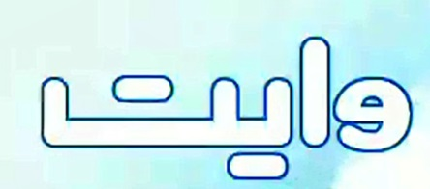 | 
نمونه مطالعاتی1- لوگو محصولات بهداشتی اتک | نمونه مطالعاتی 2- لوگو آدامس وایت | نمونه مطالعاتی 3- لوگو یخچال امرسان
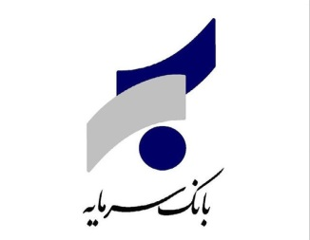 | 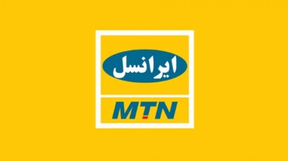 | 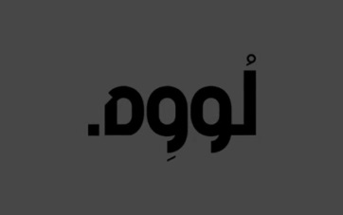
نمونه مطالعاتی4- لوگو بانک سرمایه | نمونه مطالعاتی5- لوگو ایرانسل | نمونه مطالعاتی 6-لوگو عطر لووه
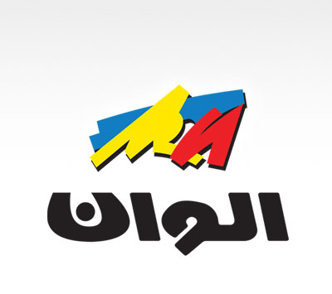 |  | 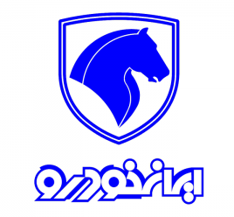
نمونه مطالعاتی 7-لوگو رنگ الوان | نمونه مطالعاتی 8- لوگو پوشک بارلی | نمونه مطالعاتی 9- لوگو ایران خودرو
 | 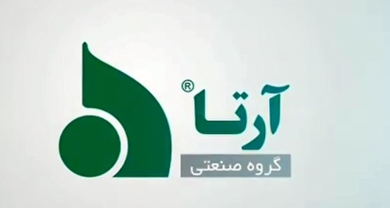 | 
نمونه مطالعاتی 10- لوگو چای محسن | نمونه مطالعاتی11- لوگو گروه صنعتی(پارکت آرتا) | نمونه مطالعاتی 12- لوگو پوشک مرسی
 | 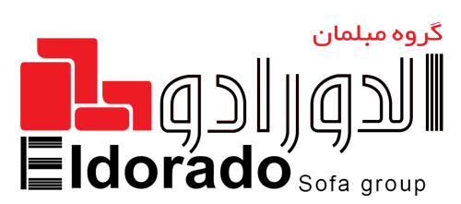 | 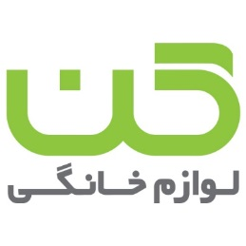
نمونه مطالعاتی 13- لوگو محصولات بهداشتی صحت | نمونه مطالعاتی14- لوگو مبلمان الدورادور | نمونه مطالعاتی 15- لوگو لوازم خانگی کن

 | 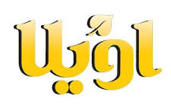 | 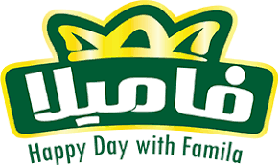
نمونه مطالعاتی 16- لوگو ایران خودرو | نمونه مطالعاتی 17- لوگو روغن اویلا | نمونه مطالعاتی 18- لوگو روغن فامیلا
 | 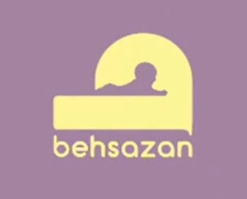 | 
نمونه مطالعاتی19- لوگو بانک گردشگری | نمونه مطالعاتی20-لوگو مبلمان و صنایع چوب بهسازان | نمونه مطالعاتی 21- لوگو اینترنت های وب
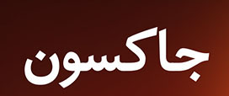 | 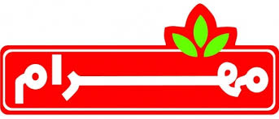 | 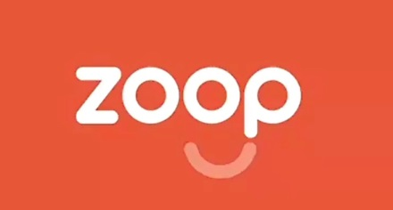
نمونه مطالعاتی22- لوگو کرم بدن جاکسون | نمونه مطالعاتی23- لوگو سس مهرام | نمونه مطالعاتی23- لوگو درخواست خودرو آنلاین زوپ
 | 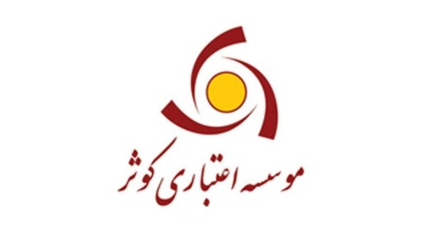 | 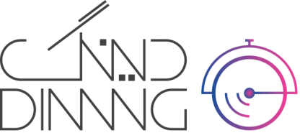
نمونه مطالعاتی 25- لوگو اینترنت آسیاتک | نمونه مطالعاتی 26- لوگو موسسه اعتباری کوثر | نمونه مطالعاتی 27- لوگو درخواست آنلاین خودرو دینگ
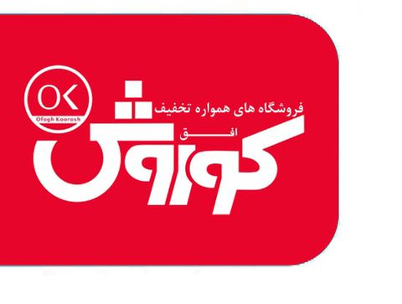 | 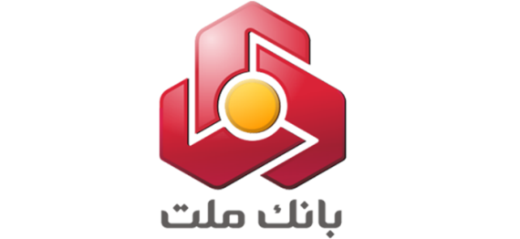 | 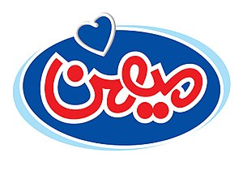
نمونه مطالعاتی28- لوگو فروشگاه زنجیره ای افق کوروش | نمونه مطالعاتی 29- لوگو بانک ملت | نمونه مطالعاتی 30- لوگو محصولات غذایی میهن

نمونه مطالعاتی | سال انتشار | رنگ |  |  | ترکیب بندی کادر |  | ترکیب بندی (معنای رفتار) درکلمات | فضا( تاکید) | خط | ریتم | سطح |  | افکت صوتی |  | جلوه های تصویری
نمونه مطالعاتی | سال انتشار | گرم | سرد | خنثی | مربع | متسطیل |  |  |  |  | دو بعدی | سه بعدی | مونولاگ دیالوگ | موسیقی | جلوه های تصویری
1 | 1390 |  |  |  |  |  |  |  |  |  |  |  |  |  | 
2 | 1390 |  |  |  |  |  |  |  |  |  |  |  |  |  | 
3 | 1391 |  |  |  |  |  |  |  |  |  |  |  |  | 
4 | 1391 |  |  |  |  |  |  |  |  |  |  |  |  |  | 
5 | 1391 |  |  |  |  |  |  |  |  |  |  |  |  | 
6 | 1391 |  |  |  |  |  |  |  |  |  | 
7 | 1392 |  |  |  |  |  |  |  |  |  |  |  |  |  | 
8 | 1392 |  |  |  |  |  |  |  |  |  |  |  |  | 
9 | 1392 |  |  |  |  |  |  |  |  |  |  |  |  | 
10 | 1392 |  |  |  |  |  |  |  |  |  |  |  |  | 
11 | 1393 |  |  |  |  |  |  |  |  |  |  |  |  |  | 
12 | 1393 |  |  |  |  |  |  |  |  |  |  |  |  | 
13 | 1393 |  |  |  |  |  |  |  |  |  |  |  |  |  | 
14 | 1393 |  |  |  |  |  |  |  |  |  |  |  |  | 
15 | 1394 |  |  |  |  |  |  |  |  |  |  |  |  | 
16 | 1394 |  |  |  |  |  |  |  |  |  |  |  |  |  | 
17 | 1394 |  |  |  |  |  |  |  |  |  |  |  |  |  | 
18 | 1394 |  |  |  |  |  |  |  |  |  |  |  |  |  | 
19 | 1395 |  |  |  |  |  |  |  |  |  | 
20 | 1395 |  |  |  |  |  |  |  |  |  |  |  |  | 
21 | 1395 |  |  |  |  |  |  |  |  |  |  |  |  |  | 
22 | 1395 |  |  |  |  |  |  |  |  |  |  |  |  | 
23 | 1396 |  |  |  |  |  |  |  |  |  |  |  |  | 
24 | 1396 |  |  |  |  |  |  |  |  |  |  |  |  | 
25 | 1396 |  |  |  |  |  |  |  |  |  |  |  |  |  | 
26 | 1396 |  |  |  |  |  |  |  |  |  |  |  |  | 
27 | 1397 |  |  |  |  |  |  |  |  |  | 
28 | 1397 |  |  |  |  |  |  |  |  |  |  |  |  | 
29 | 1397 |  |  |  |  |  |  |  |  |  |  |  |  |  | 
30 | 1397 |  |  |  |  |  |  |  |  |  |  |  |  | 

نتیجه گیری
لوگومتحرک ها باعث جذب مخاطب از طریق طراحی خلاقانه و ترغیب او به خرید محصول می باشد و هرچه با خلاقیت بیشتری طراحی شود اعتبارش در ذهن مخاطبان بالاتر می رود و نسبت به رقبای محصول دارای جلب توجه بیشتری می شود اما نکته قابل توجه این است که اکثر تبلیغات رسانه ای در ایران، مهمترین نتیجه ای که می توان از تحلیل و بررسی کیفی این نمونه های مطالعاتی به لحاظ طراحی از سایر نمونه ها برتری داشتند، گرفت؛ این است که تقریبا همه ی نمونه ها در طراحی واجرای لوگومتحرک ها از یک ساختار مشخص تبعیت کرده اند و می توان موضوع را که در حال روایت معرفی و تبلیغ به مخاطبان است از فضای تصویر درك کرد و ساختار هر اثر لوگو متحرکها از سوی طراح گرافیک با توجه به به مفاهیم، طراحی و به اجرا در آمده است. و همچنین از یافته های جداول داده ها برآمده است: در طراحی لوگومتحرک ها استفاده ازمعیارهای سنجش؛ عنصر رنگ از بین 30 نمونه ی مطالعاتی، 18 عدد که معادل 60% می باشد رنگ گرم،27 عدد که معادل90% می باشد از رنگ سرد و 8 عدد که معدل 26% می باشد از رنگ خنثی استفاده شده است و در ترکیب بندی کادر، 4 عدد که معادل 13% است کادر مربع، 25 عدد که معادل 83% کادر مستطیل دارند. و در معیار معنای رفتار در کلمات 13 عدد که معادل 43% می باشد طراحی شده است و همچنین 22 عدد که معادل 73% می باشد از نقطه تمرکز(تاکید) استفاده شده است و 17 عدد که معادل 56% می باشد از عنصر خط طراحی شده است و 23 عدد که معادل 76% می باشد عنصر ریتم و تکرار عناصر طراحی شده است و از 30 نمونه ی 29 عدد که معادل 96% است از سطح دو بعدی و 2 عدد که معادل 6% است از سطح سه بعدی طراحی شده است و 20 عدد که معادل 66% است از مونولوگ-دیالوگ به کاربرده اند و 27 عدد که معادل 90% می باشد از موسیقی استفاده شده است و 12 عدد از نمونه ها که معادل 40% می باشد با استفاده از شیوه ی جلوه های تصویری اجرا شده است. در نتیجه می توان یافت بیشترین عناصری که در طراحی نمونه ها صورت گرفته است عناصر ریتم در طراحی برخی از عناصر به کار رفته و همچنین تکرار در نوع حرکت این عناصر و استفاده از رنگ های گرم و کمترین عناصر کادر مربع و سطح سه بعدی می باشد و همینطور طبق یافته ها طراحی لوگومتحرک های تبلیغات رسانه ای محصولات تجاری از طریق تبلیغات تلویزیونی در ایران می تواند اثربخش تر از سایر رسانه ها باشد زیرا اکثر طراحی این نوع لوگوموشن ها جهت معرفی محصول در تبلیغات از طریق رسانه تلویزیون منتشر می شوند. به طور کلی در اکثر نمونه های مطالعاتی در لوگو موشن ها، از زیاده گویی و پرداختن به جزییات اضافی پرهیز شده است، اما تنها نکته منفی در بعضی از نمونه ها پرداختن به تکنیک فیلمبرداری می باشد که مدت زمان بیشتری نسبت به لوگومتحرک هایی که در آخر تیزر تبلیغاتی قرار می گیرند به خود اختصاص می دهند و باعث می شوند که مخاطب در حین دیدن تیزر از ادامه آن صرف نظر کند و درنهایت لوگو متحرک دیده نشود. همچنین نکته مثبت در ساخت و طراحی لوگو متحرک ها در درجه اول طراحی از طریق نمادها، افکت صوتی، ترکیب بندی (معنای رفتار در کلمات) می باشد که تنهایی جذابیت لازم را برای ایجاد خوانش ذهنی در مخاطب ایجاد می کند و در حصول و دست یابی به یک طراحی لوگومتحرک موفق تاثیرگذار هستند.

پی نوشتها
1- :MaltiMedia مالتی مدیا در لغت به معنای چند رسانه ای می باشد و در مفهوم رایانه ای و تبلیغات به استفاده از عناصر صوت و تصویر با قابلیت های انیمیشن و متحرک سازی، برای انتقال پیام یا مفهومی در جهت یک هدف خاص، انجام دادن کاری توسط آن گفته می شود. برگرفته از سایت، طراحی سایت نویا سیستم می باشد.
2- :Adobe After Effects نرم افزار طراحی موشن گرافیک.
3- John whitney: پیشگام موشن گرافیک.
4- تبلیغات تلویزیونی.
5- جلوه های تصویری.

منابع
- آستانه، محمدرضا؛ عبدالله گیویان و اعظم کنگرانی فراهانی، 1392، بررسی کاربرد گرافیک خبری در سیمای جمهوری اسلامی ایران و ارائه شیوه های اصلاحی برای آن از نظر کارشناسان، رادیو و تلویزیون، شماره 21، صص 184-182.
- چارئی، عبدالرضا(1392)، خلاقیت در تایپوگرافی، فرهنگسرای میردشتی، تهران.
- رنگچیان، محمد(1390)، سواد بصری و تبلیغات تلویزیونی، رشد آموزش هنر، شماره، ص 59.
- شیخها، نازمریم و رهنما، رشید(1396)، حرکت در ارتباط تصویری موشن گرافیک، نقره فام: کیان پارس، تهران.
- عبدالحسینی، امیر(1383)، زبان تصویر و عناصر بصری در گرافیک تلویزیونی، مطالعات هنرهای تجسمی، شماره 21، صص 77-76.
- قادری، آرمیتا(1396)، تحلیل ساختاری طراحی جلد آلبوم های موسیقی سنتی از سال 1380 تا 1395 در ایران، پایان نامه کارشناسی ارشد گرافیک، دانشکده هنر، دانشگاه سوره، ص 95.
- قوچانی، فرخ؛ شهرام هاشم نیا و رویا اقبال(1392)، بررسی تاثیر انواع تبلیغات رسانه ای به عنوان یکی از استراتژی های بازاریابی در رفتار خریداران خودروی سواری، مدیریت بازاریابی، شماره 20، ص 76.
- لامعی، یاسر و امامی فر، سید نظام الدین(1392)، تاثیر گرافیک متحرك بر طراحی عنوان بندی فیلم های ایرانی 1380-1390، ماه هنر، شماره 181، ص 59.
Ashby,kyle. (2017).Types of Motion graphics. Observation: 1397/2/8 (http://motion-ux.com/types-of-mation-graphics-5f921 cdoa4ac.
Erin, Adrienne.(2017). The Future of content marketing. Observation: 1397/2/8. (htto://blog.hubspot.com/agency/mation-graphics-the-future-of-contentmarketin
Fathi Dareshir,Mohsen. And Mostafa Asadolahi. (2014). The Role of Motion Graphics in visual communication. Indian]. S.ci.Res. No7. P, 223.
http://noyasystem.com

